А 1 четверг
Урок 5
Plan du cours.
- Pause phonétique. Le son [ы].
- Dialogue d’invitation. Le lexique (приглашать, в гости, быть против / за, много рассказывать, заниматся).
- Révision (жить, русский / говорить по-русски, национальности и стереотипы, предложный падеж / le locatif).
- Le locatif après le préposition « o » (говорить о, думать о, знать о, рассказывать о, помнить о…).
- Le lexique «Saisons » et « Temps » (сезоны / времена года, погода).
- Le pluriel irrégulier.
- Le lexique « Parties du corps » / « Части тела».
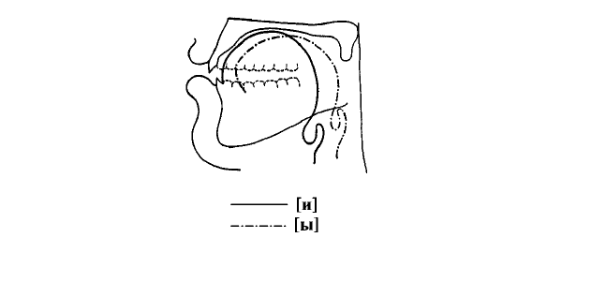
•Буква (lettre) Ы купила (a acheté) мыло (savon),
Им она посуду мыла (elle lavait la vaisselle).
Мыло мылилось и мыло,
Много сил у мыла было (le savon avait beaucoup de forces).
•Мы услыхали от совы, ( Le hibou nous a dit)
Что нет слов на букву "Ы" (qu’il n’y a pas de mots qui commencent par "Ы")
•Бобры и выдры
•Крысы быстро рыли ход, (Les rats creusaient vite un fossé)
Чтоб не знал об этом кот, (pour que le chat ne sache rien)
Чтобы мыши из буфета (pour que les souris du buffet)
Сыр таскали и конфеты. (volaient du fromage et des bonbons)
• Милая Мила мылась мылом. (Jolie Mila se lavait avec un savon)
Намылилась и смыла
- Так и мылась Мила.
•Добры бобры идут в боры.
Lisez le dialogue.
– Сегодня у нас ужинает мой друг Джон. Я приглашаю его в гости (je l'invite chez nous).
– О, как интересно!
–Вы не против (vous n’êtes pas contre)? / против – за
– Конечно (bien sûr), нет!
– Садитесь (asseyez-vous)!
– Спасибо!
– Аня много рассказывала (raconter) мне о своих друзьях.
– Аня нам тоже много рассказывала о тебе!
– Это мои друзья Наталья и Антон.
– Очень приятно!
– Приятно познакомиться !
– Чем вы занимаетесь? (Qu’est-ce que vous faites dans la vie ?)
– Я экономист.
Приглашать 1
Рассказывать 1
Заниматься 1 – s'occuper de
Présent | Passé | Futur
Я занима́юсь  Ты занима́ешься  он/она/оно занима́ется  мы занима́емся  вы занима́етесь  они занима́ются | я (он) занима́лся  я (она) занима́лась  ты (он) занима́лся  ты (она) занима́лась  он занима́лся  она занима́лась  оно занима́лось  мы занима́лись  вы занима́лись  они занима́лись | Я буду занима́ться  Ты будешь занима́ться  он/она/оно будет занима́ться  мы будем занима́ться  вы будете занима́ться  они будут занима́ться
Давно и недавно
Давно - il y a longtemps (que)  я его видел давно — il y a longtemps que je l'ai vu  это было давно — il y a longtemps de cela  он уже давно не был у нас — il y a longtemps qu'il n'est pas venu chez nous | Недавно - dernièrement, récemment, depuis peu, il n'y a pas longtemps; tantôt  (только что) syn.  это случилось недавно — cela s'est passé il n'y a pas longtemps

Choisissez « давно» / «недавно» - а, б; в – répondez aux questions.
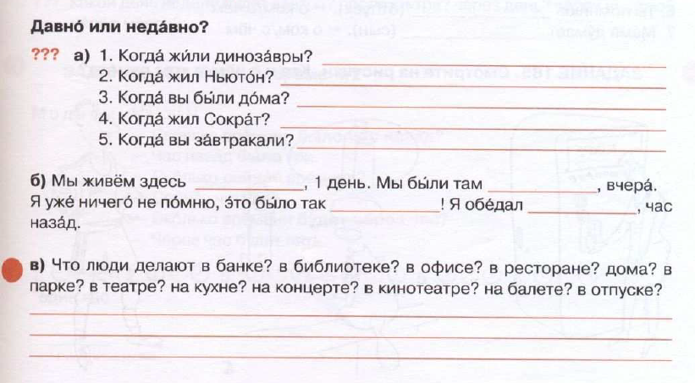
Faites les phrases selon le modèle.
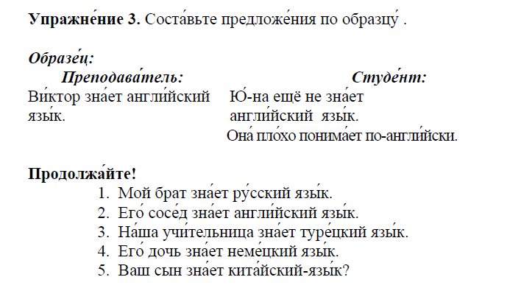

Faites les phrases selon le modèle.
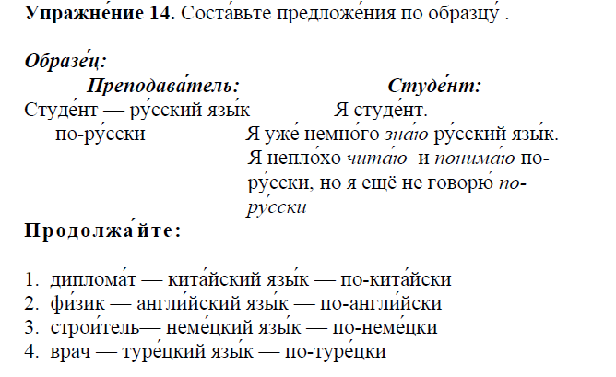
Répondez aux questions en utilisant le locatif.
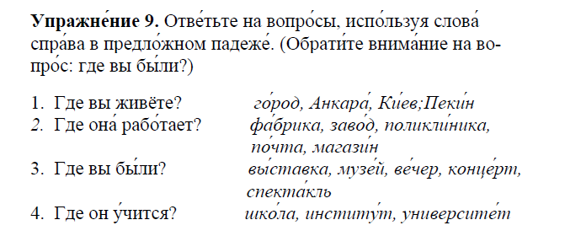
не только..., но и... — non seulement..., mais...
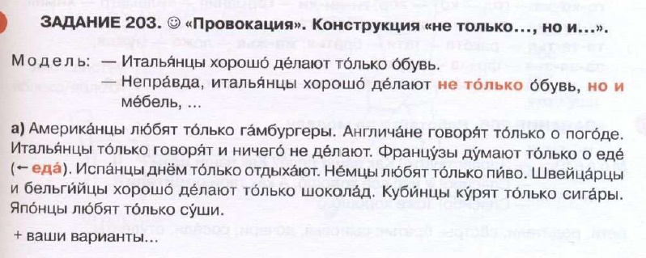
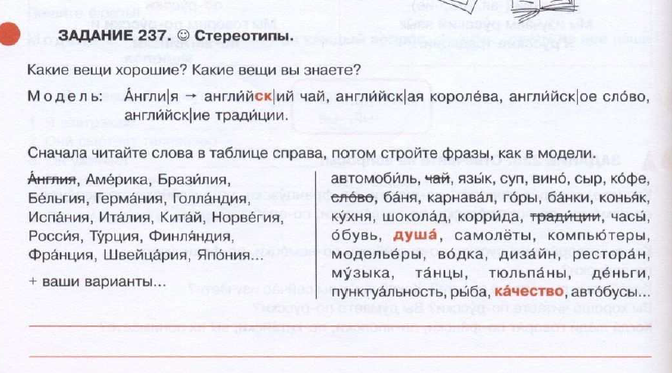
Le locatif après le préposition « o » (говорить о, думать о, знать о, рассказывать о, помнить о…).
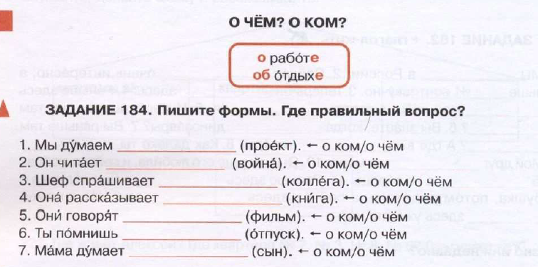
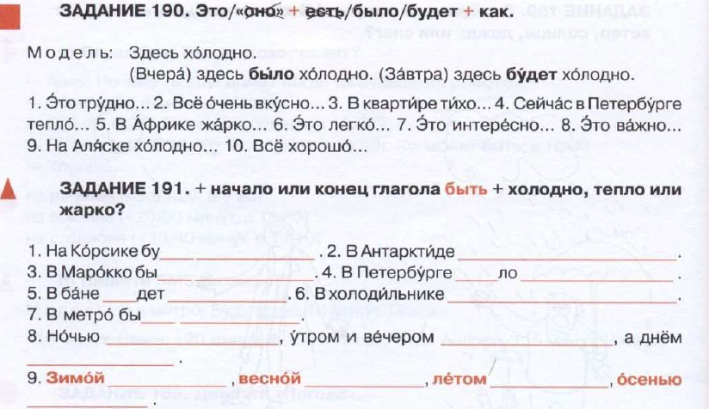

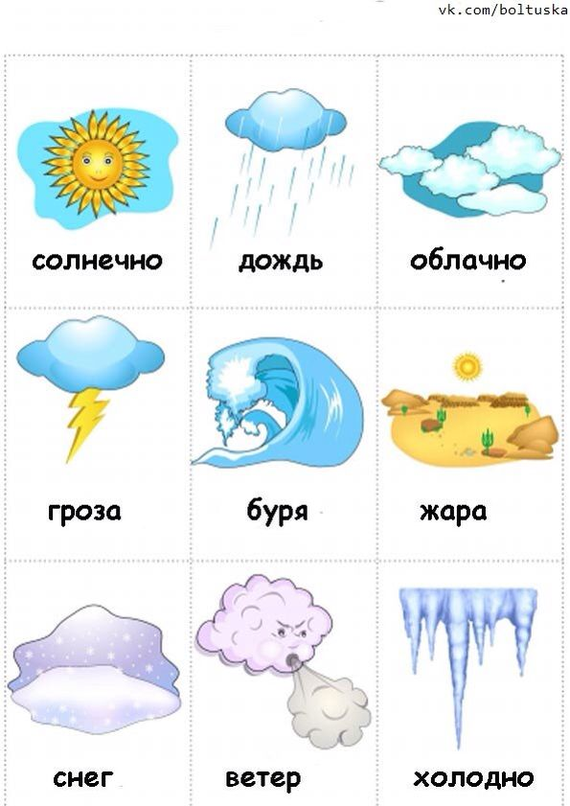
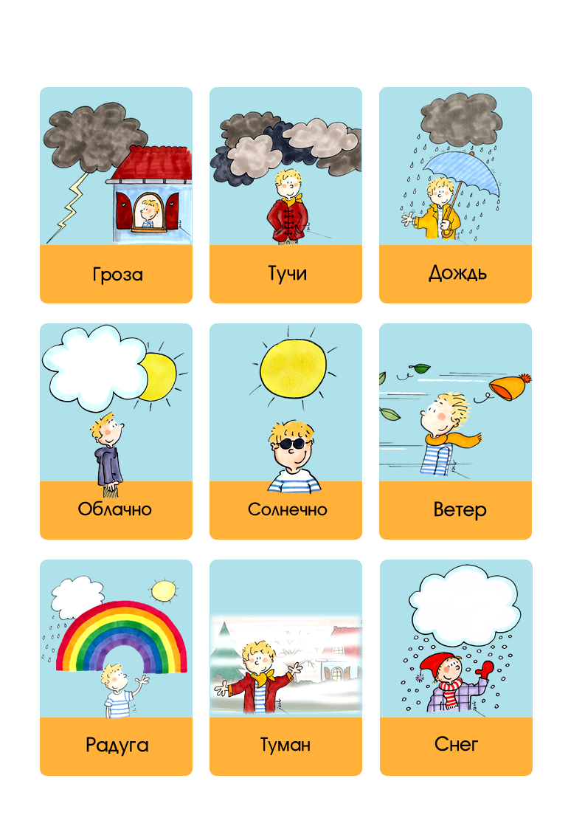
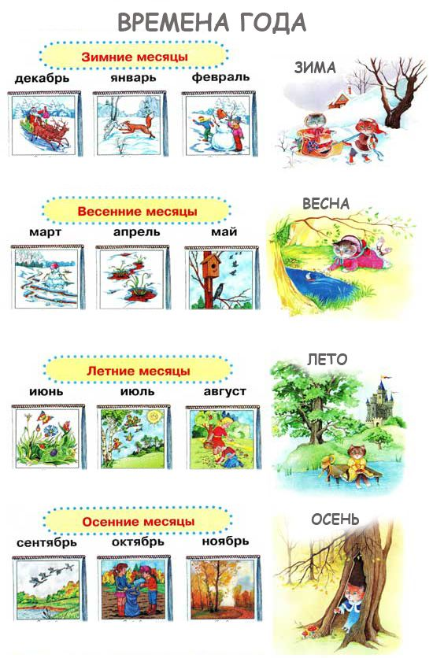

«На улице холодно»
Галина Ивановна: — Здравствуйте, Людмила! Ну и холод сегодня!
Людмила Петровна: — Добрый день, Галина! Да, сегодня, наверное, минус 15. А год назад, в ноябре, было плюс 6!
Галина Ивановна: — Да, тогда не то, что сейчас! Тогда тепло было, солнце светило и никаких облаков.
Людмила Петровна: — А теперь каждый день дождь, снег или град. Выйду на улицу – ничего не видно, потому что туман стоит.
Галина Ивановна: — А вот когда я ещё молодая была, знаешь, какая погода была?
Людмила Петровна: — Тогда после дождя всегда радуга, когда снег пройдёт, морозно и хорошо дышать.
Галина Ивановна: — Да, когда мы были молоды, всё было не так…
Словарь:
Холод (сильный) – froid (fort)
Минус (сколько, градус) +
Плюс (сколько, в градусах) -
Тепло
Солнце (светит) – le soleil brille
Облако – nuage
Дождь (идет) – il pleut
Снег (идет, падает) – il neige
Град - grêle
Туман (стоит) - brouillard ; brume ; brouillasse
Погода – temps
Радуга - arc-en-ciel , радужный
Морозно - il gèle
Светить 2
Présent | Passé | Futur
Я свечу́  Ты све́тишь  он/она/оно све́тит  мы све́тим  вы све́тите  они све́тят | Я буду свети́ть  Ты будешь свети́ть  он/она/оно будет свети́ть  мы будем свети́ть  вы будете свети́ть  они будут свети́ть | свети́л  свети́ла  свети́ло  свети́ли

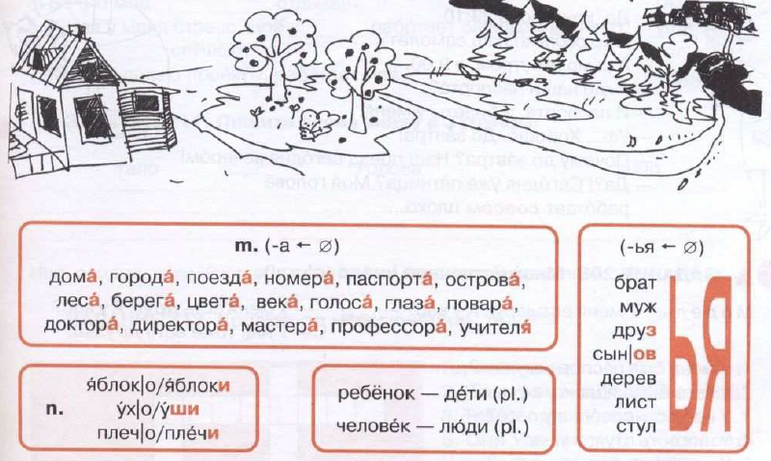
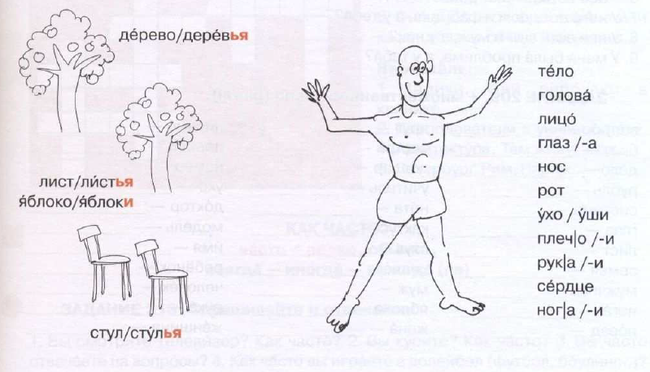

Словарь
Город - ville
Поезд – train
Остров - île
Лес – forêt
Берег - bord , rivage ; côte ; rive
Цвет - couleur
Век - siècle
Голос - voix
Повар - cuisinier
Яблоко - pomme
Ухо - oreille
Плечо - épaule
Дерево – arbre
Сердце - coeur
Нога – pied , jambe
Рука - main

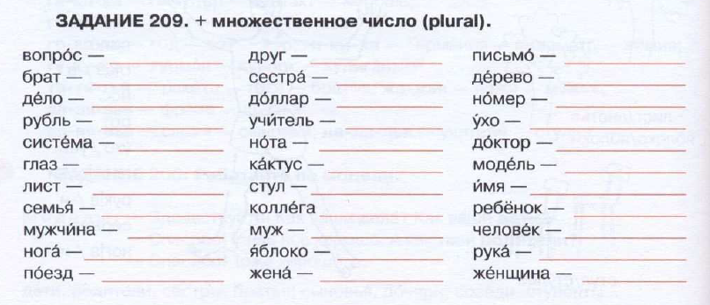

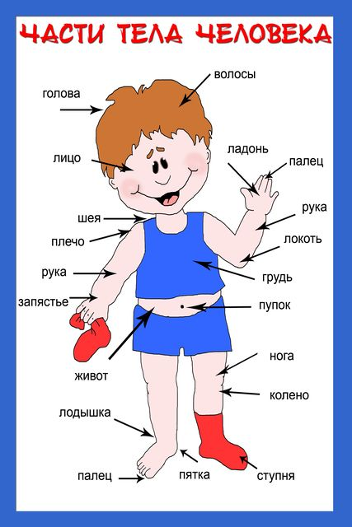
Choisissez les mots à droite.
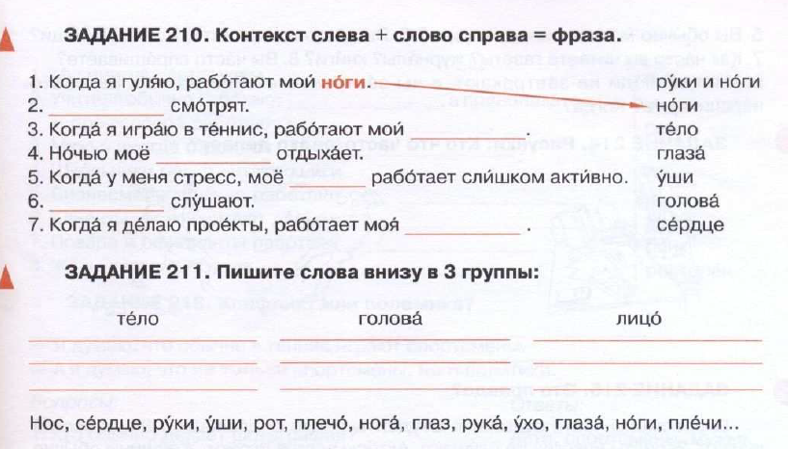
Домашнее задание / Devoir.
- Finissez les exercices de la séance (par écrit).
- Le lexique « Parties du corps » et « le temps » à apprendre.
- Faites 10 phrases avec le locatif après la préposition « o ».
- Lisez le dialogue « Во сколько ваш поезд? / Quand arrive votre train».
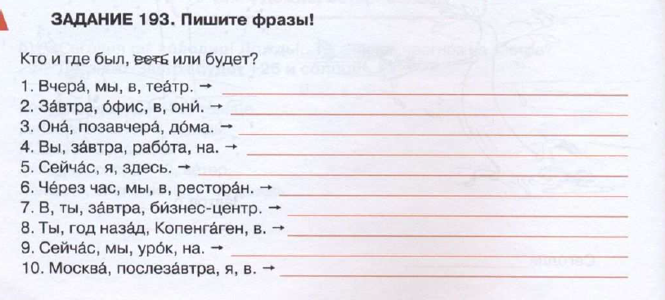
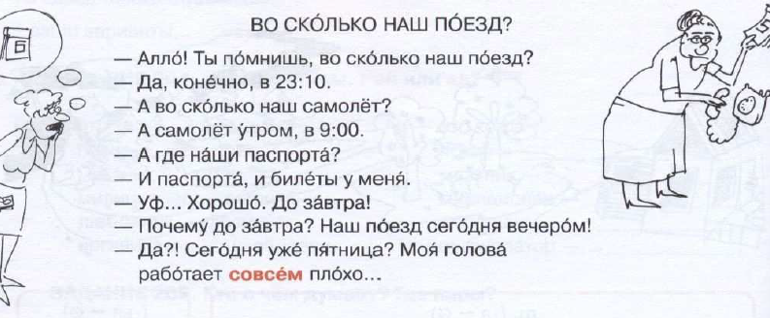
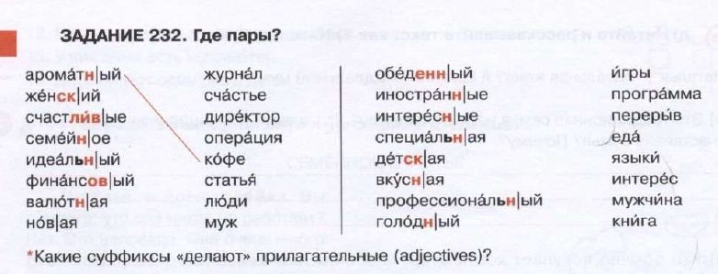
Donnez les nationalités.
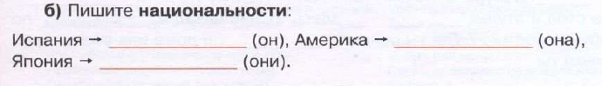
Choisissez entre le passé et le présent.
